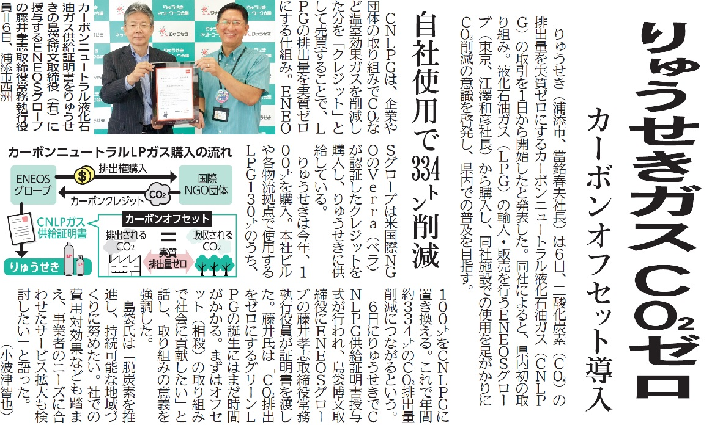
琉球新報２０２２年７月７日付５面
【１】「CNLPG」は何の略語ですか？ 文章中から抜き出してみましょう。

【２】「CNLPG」はどのような仕組みですか。文章中から抜き出してみましょう。

【３】この仕組みを利用することで、りゅうせきは年間どのくらいCO₂排出量を削減できる見込みですか。

【４】この仕組みを活用することで、SDGｓの１７ある目標のうち、どの目標につながりますか。

発展問題①脱炭素に向けて、日本を含めどのような取り組みがなされていますか？

発展問題②「持続可能な地域づくりに関連し、現在の沖縄が抱える課題について、どのような解決策があるかを調べてみましょう。

